Белорусский университет информатики и радиоэлектроники

Кафедра метрологии и стандартизации

ЛАБОРАТОРНАЯ РАБОТА № 4

Универсальный электронно-лучевой осциллограф

Выполнила: Проверил:
Ст. гр. Батай Л. Е.
.

Минск 2010

Лабораторная работа №4

Цель работы: изучить принцип действия и структурную схему универсального электронно-лучевого осциллографа; изучить основные методы осциллографических измерений; изучение измерительных приборов С1-117, Г4-117, Г5-5 и приобретение практических навыков работы с ними.

Ход работы:
- Структурная схема лабораторного макета.

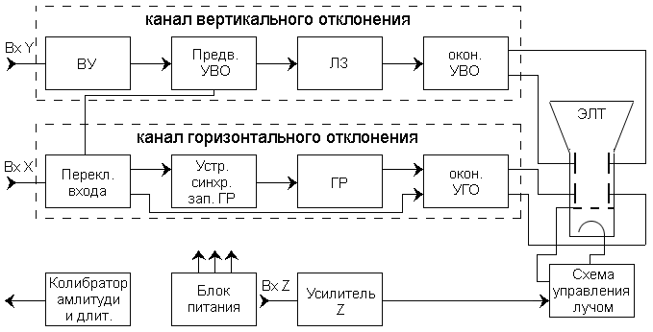

- ВУ – входное устройство,
- УВО – усилитель вертикального отклонения,
- ЛЗ – линия задержки,
- ГР – горизонтальная развертка,
- УГО – усилитель горизонтального отклонения,
- ЭЛТ – электронно-лучевая трубка.

Проводим измерение по шкале экрана осциллографа амплитудных и временных параметров непрерывных сигналов.

№ точки | Вид осциллограммы | Результаты измерений осциллографические | Погрешность измерений | Коэффициент усиления
1 | Синусоидальный импульс | U=1.7,В  Т=20,μS | ~4% | $k_{y}^{'}$=~6
2 | Прямоугольный импульс | U= 3.8 ,В  Т= 20 ,μS  τ= 6 ,μS | ~4% | $k_{y}^{''}$=~6
2 | Прямоугольный импульс | цифровые
2 | Прямоугольный импульс | U=3.91 ,В  Т=19.44,μS  τ=6.278,μS | $$δ_{A}=$$  $$δ_{T}=$$  $$δ=$$

Коэффициент усиления предварительного усилителя рассчитывается по формуле:
$K_{y}=\frac{U_{\text{вых}}}{Ualignl{\begin{aligned}\text{вх}\end{aligned}}_{}}$
$δ_{A}=\left[2+0\text{.}\text{15}\left(\frac{U_{n}}{U_{x}}−1\right)\right]$,

где δ_{А} – основная погрешность измерения амплитудных параметров сигнала, %;
U_{n} – значение предела измерений, В;
U – значение измеряемого напряжения, В.

$δ_{T\left(τ\right)}=±\left[2+0\text{.}2\left(\frac{T_{n}}{T_{x}}−1\right)\right]$,
если измерения временных параметров сигнала в диапазоне от 100 нс до 100 мкс.

$δ_{T\left(τ\right)}=±\left[1+0\text{.}2\left(\frac{T_{n}}{T_{x}}−1\right)\right]$,
если измерения временных параметров сигнала в диапазоне от 100 мкс до 100 мс,
где δ_{T} – основная погрешность цифровых измерений временных интервалов, %;
T_{n} - значение предела измерений, с;
T_{x} – значение измеряемого интервала, с.

Вывод: в ходе лабораторной работы были изучены принцип действия и структурная схема универсального электронно-лучевого осциллографа, а так же основные методы осциллографических измерений;

